Una città che legge
Il Patto per la lettura di Capaccio Paestum

I Patti per la lettura sono strumenti di governance riconosciuti dalla legge 15/2020 per la promozione e il sostegno della lettura, quali principali mezzi operativi per l'attuazione del Piano nazionale d'azione per la promozione della lettura.
Sono promossi dal Centro per il libro e la lettura nell'ambito del progetto “Città che legge”.

(dal “Manifesto dei Patti per la Lettura”, Cepell)
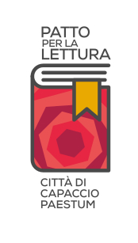

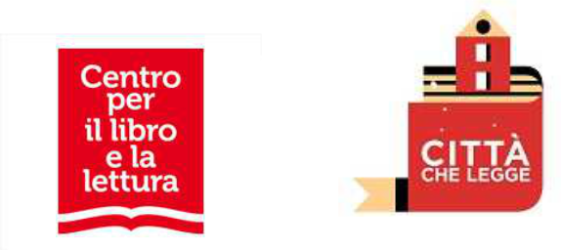

Il Comune di Capaccio Paestum ha ottenuto da parte del Centro per il libro e per la lettura (Cepell), la qualifica di “Città che legge”, un riconoscimento che, concesso d’intesa con l’Associazione Nazionale Comuni Italiani (ANCI), viene attribuito a quelle amministrazioni comunali impegnate a svolgere con continuità sul proprio territorio politiche pubbliche di promozione della lettura.
Una “Città che legge” garantisce ai cittadini un accesso libero ai libri e alla lettura ed un luogo (fisico ma anche virtuale) nel quale entrare in contatto con il patrimonio bibliografico e con la comunità dei lettori. Partecipa, inoltre, ad iniziative congiunte di valorizzazione della lettura sul territorio ma, soprattutto, si impegna a promuovere la lettura con continuità anche e soprattutto attraverso la stipula di un “Patto locale per la lettura”.
E proprio a tal fine, l’Amministrazione comunale di Capaccio Paestum ha inteso avviare importanti rapporti di collaborazione con gli enti pubblici, le istituzioni scolastiche e i soggetti privati e del Terzo settore presenti nel territorio, con l’obiettivo di implementare una rete locale per la promozione della lettura.

Il Sindaco
Avv. Francesco Alfieri

ADESIONE
al patto per la lettura del Comune di Capaccio Paestum
DGC n. 122 dell’11 marzo 2021

Il sottoscritto _________ in qualità di legale rappresentante di _________ con sede in _______ alla via___________
Premesso
Che il Centro per il Libro e la Lettura ha indetto un bando dal titolo “Città che Legge 2020” che si rivolge ai Comuni che hanno ottenuto la qualifica di “Città che legge” per il biennio 2020-2021, impegnandosi a promuovere la lettura con continuità, anche attraverso la stipula di un Patto locale per la lettura.

Il Comune di Capaccio Paestum ha ottenuto da parte del Centro per il libro e per la lettura (Cepell), la qualifica di “Città che legge”, un riconoscimento che, concesso d’intesa con l’Associazione Nazionale Comuni Italiani (ANCI), viene attribuito a quelle amministrazioni comunali impegnate a svolgere con continuità sul proprio territorio politiche pubbliche di promozione della lettura.

L’Amministrazione comunale di Capaccio Paestum ha approvato nel 2021 il “Patto per la lettura della città di Capaccio Paestum”, con l’obiettivo di stringere con la comunità cittadina un intesa culturale importante e profonda, necessaria per dare impulso a quel distretto culturale cittadino caratterizzato dalla capacità di coniugare le proposte e gli interpreti di livello internazionale con l’identità culturale locale.

Che è importanti rafforzare i rapporti di collaborazione con gli enti pubblici, le istituzioni scolastiche e i soggetti privati e del Terzo settore presenti nel territorio, con l’obiettivo di implementare una rete locale per la promozione della lettura.

DICHIARA

L’adesione al Patto per la lettura del Comune di CapaccioPaestum e si impegna sin da ora a implementare inizitive e a sostenere attività che concorrano alla realizzazione degli obiettivi del patto.

Luogo e data Firma

